INFORMACJA O SYTUACJI NA LOKALNYM RYNKU PRACY W POWIECIE DĄBROWSKIM WEDŁUG STANU
NA KONIEC LIPCA 2023 ROKU

Poziom bezrobocia
Na koniec lipca 2023 roku w Powiatowym Urzędzie Pracy w Dąbrowie Tarnowskiej zarejestrowanych osób bezrobotnych było 2165. To o 187 osób więcej niż na koniec analogicznego roku poprzedniego, co oznacza 9,5 procentowy wzrost bezrobocia rok do roku. W stosunku do poprzedniego miesiąca bezrobocie wzrosło o 2,3 punktów procentowych (wzrost o 45 osób).
Wykres 1. Bezrobocie w powiecie dąbrowskim w latach 2022 - 2023

Z ogółu zarejestrowanych bezrobotnych na koniec lipca 2023 roku stanowiły:
- 83,0% osoby bezrobotne bez prawa do zasiłku (1796 osób),
- 86,6% osoby poprzednio pracujące (1875 osób),
- 73,2% osoby zamieszkałe na wsi (1584 osoby),
- 57,4% kobiety (1243 osoby),
- 53,6% osoby długotrwale bezrobotne (1160 osób),
- 30,1% osoby bez kwalifikacji zawodowych (652 osoby).

Kobiety
Według stanu na koniec lipca 2023 r. zarejestrowanych było kobiet 1243, co stanowi 57,4% ogółu bezrobotnych. Liczba bezrobotnych kobiet wzrosła o 56 osób. W miesiącu lipcu 2023 r. zarejestrowano 165 kobiet, co stanowi 59,6% ogółu nowo zarejestrowanych, a wyłączono z ewidencji 109 kobiet, co stanowi 47,0% ogółu wyłączonych. Liczba kobiet bez prawa do zasiłku 1040 tj. 48,0% ogółu bezrobotnych.

Napływ i odpływ z bezrobocia
Na kształt poziomu bezrobocia ma wpływ wielkość i dynamika zmian w napływie i odpływie z bezrobocia. W miesiącu lipcu 2023 r. zarejestrowano 277 osób bezrobotnych oraz wyrejestrowano 232 osoby. Oznacza to, że saldo napływu było dodatnie. Spośród zarejestrowanych 6 osób zostało zwolnionych z przyczyn leżących po stronie pracodawcy (przed rokiem były to 4 osoby), zaś 61 osób dotychczas nie pracowało. W napływie do bezrobocia zdecydowaną większość stanowią osoby rejestrowane po raz kolejny (80,5% napływu). Natomiast z pośród osób wyłączonych 134 osoby podjęły pracę (57,8% odpływu), w tym 39 osób pracę subsydiowaną.

Tabela 1. Napływ i odpływ z bezrobocia w powiecie dąbrowskim w 2023 roku
wyszczególnienie | I 2023 | II | III | IV | V | VI | VII | VIII | IX | X | XI | XII
napływ | 278 | 243 | 279 | 221 | 210 | 207 | 277
odpływ | 146 | 182 | 355 | 274 | 246 | 210 | 232

Tabela 2. Napływ i struktura bezrobocia w powiecie dąbrowskim
wyszczególnienie | zarejestrowani w lipcu 2023 r. (napływ) |  | narastająco od początku roku |  | stan na koniec okresu sprawozdawczego
 | ogółem | kobiety | ogółem | kobiety | ogółem | kobiety
zarejestrowani ogółem | 277 | 165 | 1715 | 820 | 2165 | 1243
w tym
poprzednio pracujący | 216 | 119 | 1472 | 682 | 1875 | 1053
dotychczas niepracujący | 61 | 46 | 243 | 138 | 290 | 190
zarejestrowani po raz pierwszy | 54 | 40 | 258 | 136 | X | X
zarejestrowani po raz kolejny | 223 | 125 | 1457 | 684 | X | X
z prawem do zasiłku | 61 | 31 | 463 | 204 | 369 | 203
do 12 miesięcy od dnia ukończenia nauki | 36 | 28 | 244 | 135 | 67 | 48
Osoby będące w szczególnej sytuacji na rynku pracy
do 30 roku życia | 151 | 94 | 879 | 435 | 761 | 463
do 25 roku życia | 109 | 69 | 576 | 283 | 423 | 226
długotrwale bezrobotne | 66 | 34 | 487 | 269 | 1160 | 735
powyżej 50 roku życia | 20 | 11 | 201 | 74 | 381 | 140
korzystające ze świadczeń z pomocy społecznej | 0 | 0 | 2 | 2 | 6 | 3
posiadające co najmniej jedno dziecko do 6 roku życia | 44 | 31 | 269 | 165 | 571 | 484
posiadające co najmniej jedno dziecko niepełnosprawne do 18 roku życia | 0 | 0 | 3 | 2 | 5 | 3
niepełnosprawni | 13 | 8 | 70 | 29 | 107 | 52

Tabela 3. Odpływ bezrobotnych w powiecie dąbrowskim
Wyszczególnienie |  |  | Wyłączeni (odpływ) w miesiącu lipcu 2023 r. |  | Narastająco od początku roku
 |  |  | ogółem | kobiety | ogółem | kobiety
wyłączono z ewidencji ogółem |  |  | 232 | 109 | 1645 | 749
w tym:
podjęcia pracy w miesiącu sprawozdawczym |  |  | 134 | 72 | 933 | 440
z tego: | niesubsydiowanej |  | 95 | 58 | 650 | 322
 | subsydiowanej |  | 39 | 14 | 283 | 118
 | z tego | prac interwencyjnych | 12 | 7 | 131 | 68
 |  | robót publicznych | 1 | 0 | 57 | 21
 |  | podjęcia dział. gospodarczej | 12 | 3 | 27 | 9
 |  | podjęcia pracy w ramach refundacji kosztów zatrudnienia bezrobotnego | 10 | 3 | 44 | 9
 |  | podjęcie pracy poza miejscem zamieszkania w ramach bonu na zasiedlenie | 4 | 1 | 24 | 11
 |  | inne | 0 | 0 | 0 | 0
rozpoczęcia szkolenia |  |  | 20 | 1 | 79 | 11
rozpoczęcia stażu |  |  | 15 | 9 | 115 | 84
rozpoczęcia pracy społecznie użytecznej |  |  | 0 | 0 | 2 | 1
odmowy bez uzasadnionej przyczyny przyjęcia propozycji rozpoczęcia odpowiedniej pracy lub innej formy pomocy, w tym w ramach PAI |  |  | 2 | 0 | 7 | 2
niepotwierdzeni gotowości do podjęcia pracy |  |  | 24 | 7 | 230 | 67
dobrowolnej rezygnacji ze statusu bezrobotnego |  |  | 19 | 13 | 181 | 105
podjęcia nauki |  |  | 0 | 0 | 0 | 0
osiągnięcia wieku emerytalnego |  |  | 6 | 3 | 27 | 9
nabycia praw emerytalnych lub rentowych |  |  | 0 | 0 | 4 | 2
nabycia praw do świadczenia przedemerytalnego |  |  | 1 | 0 | 3 | 0
innych |  |  | 11 | 4 | 64 | 28
według wybranych kategorii bezrobotnych :
do 30 roku życia |  |  | 102 | 46 | 788 | 355
do 25 roku życia |  |  | 70 | 31 | 513 | 239
powyżej 50 roku życia |  |  | 30 | 10 | 217 | 75
długotrwale bezrobotne |  |  | 76 | 41 | 475 | 263

Stopa bezrobocia
W powiecie dąbrowskim stopa bezrobocia w miesiącu czerwcu 2023 roku wynosiła 12,6% co plasowało powiat na 1 miejscu w województwie małopolskim.
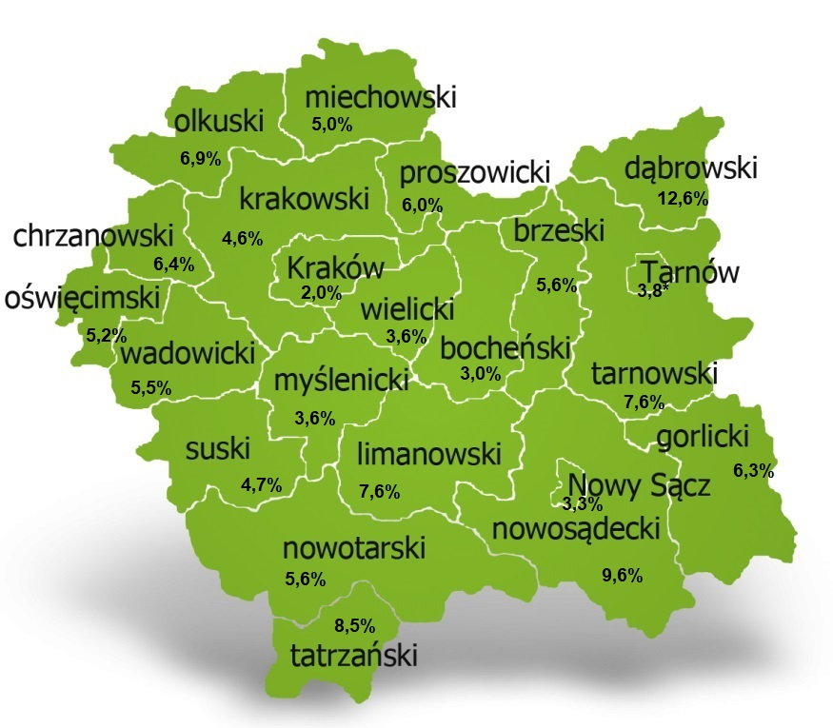 Tabela 4. Stopa bezrobocia w podziale: w Polsce, województwie małopolskim i powiecie dąbrowskim (%)
wyszczególnienie | I 2023 | II | III | IV | V | VI | VII | VIII | IX | X | XI | XII
powiat dąbrowski | 13,2 | 13,5 | 13,1 | 12,8 | 12,7 | 12,6
małopolska | 4,8 | 4,9 | 4,8 | 4,6 | 4,5 | 4,3
Polska | 5,5 | 5,5 | 5,4 | 5,2 | 5,1 | 5,0

Ofert pracy
W miesiącu lipcu 2023 r. Powiatowy Urząd Pracy w Dąbrowie Tarnowskiej miał w dyspozycji 106 miejsc pracy i miejsc aktywizacji zawodowej. Liczba zgłoszonych ofert pracy w porównaniu do poprzedniego miesiąca była większa o 52 miejsca pracy. W stosunku do analogicznego roku poprzedniego liczba miejsc pracy i miejsc aktywizacji zawodowej była mniejsza o 2 miejsca pracy.
Tabela 5. Wolne miejsca pracy i miejsca aktywizacji zawodowej w 2023 roku
Wyszczególnienie |  | Zgłoszone w lipcu 2023 |  |  | Narastająco od początku roku 2023
 |  | ogółem | subsydiowanej | z sektora publicznego | ogółem | subsydiowanej | z sektora publicznego
Ogółem wolne miejsca pracy i miejsca aktywności zawodowej |  | 106 | 64 | 28 | 646 | 400 | 146
z ogółem  z ogó-  łem | zatrudnienie lub inna praca zarobkowa | 72 | 30 | 18 | 501 | 255 | 104
 | staże | 34 | 34 | 10 | 143 | 143 | 42
 | przygotowanie zawodowe dorosłych | 0 | 0 | 0 | 0 | 0 | 0
 | prace społecznie użyteczne | 0 | 0 | 0 | 2 | 2 | 0
 | dla niepełnosprawnych | 0 | 0 | 0 | 3 | 1 | 0
 | dla osób w okresie do 12 miesięcy od dnia ukończenia nauki | 0 | 0 | 0 | 0 | 0 | 0

Wykres 2. Wolne miejsca pracy i miejsca aktywizacji zawodowej w 2023 roku

Struktura bezrobotnych
Struktura bezrobotnych według wybranych kategorii oraz poszukujących pracy przedstawia się następująco:
wyszczególnienie |  | razem | udział % | kobiety | do 30 roku życia | długotrwale bezrobotni | powyżej 50 roku życia | poszukujący pracy
Ogółem |  | 2165 | 100% | 1243 | 761 | 1160 | 381 | 28
wiek | 18-24 | 423 | 19,5% | 226 | 423 | 121 | x | 1
 | 25-34 | 680 | 31,4% | 478 | 338 | 374 | x | 6
 | 35-44 | 520 | 24,0% | 316 | x | 311 | x | 10
 | 45-54 | 289 | 13,3% | 146 | x | 177 | 128 | 5
 | 55-59 | 152 | 7,0% | 77 | x | 107 | 152 | 4
 | 60 lat i więcej | 101 | 4,7% | 0 | x | 70 | 101 | 2
Wykształcenie | wyższe | 306 | 14,1% | 242 | 102 | 162 | 9 | 5
 | policealne i średnie zawodowe | 467 | 21,6% | 327 | 192 | 215 | 55 | 5
 | średnie ogólnokształcące | 307 | 14,2% | 231 | 160 | 154 | 8 | 3
 | zasadnicze zawodowe | 688 | 31,8% | 300 | 234 | 382 | 168 | 9
 | gimnazjum/ podstawowe i poniżej | 397 | 18,3% | 143 | 73 | 247 | 141 | 6
Staż pracy ogółem | do 1 roku | 424 | 19,5% | 286 | 181 | 259 | 40 | 3
 | 1-5 | 753 | 34,8% | 443 | 345 | 407 | 56 | 8
 | 5-10 | 339 | 15,7% | 184 | 49 | 170 | 69 | 3
 | 10-20 | 233 | 10,8% | 110 | 4 | 117 | 90 | 5
 | 20-30 | 92 | 4,2% | 27 | x | 55 | 73 | 0
 | 30 lat i więcej | 34 | 1,6% | 3 | x | 19 | 34 | 0
 | bez stażu | 290 | 13,4% | 190 | 182 | 133 | 19 | 9
Czas pozostawania bez pracy w miesiącach | do 1 | 247 | 11,4% | 144 | 134 | 33 | 17 | 3
 | 1-3 | 281 | 13,0% | 125 | 140 | 42 | 39 | 4
 | 3-6 | 285 | 13,2% | 139 | 126 | 52 | 40 | 6
 | 6-12 | 441 | 20,4% | 233 | 164 | 127 | 70 | 4
 | 12-24 | 334 | 15,4% | 202 | 89 | 333 | 72 | 5
 | powyżej 24 | 577 | 26,7% | 400 | 108 | 573 | 143 | 6

Struktura osób bezrobotnych w miesiącu lipcu 2023 roku charakteryzowała:
- przewaga osób w grupie wiekowej do 25-34 roku życia – 31,4%
- przewaga osób z wykształceniem zasadniczym zawodowym – 31,8%
- przewagą osób ze stażem pracy od 1-5 lat – 34,8%
- przewagą osób z czasem pozostawania bez pracy powyżej 12 miesięcy – 42,1%.

Osoby w szczególnej sytuacji na rynku pracy
Na koniec lipca spośród osób będących w szczególnej sytuacji na rynku pracy najliczniejszą grupę stanowili długotrwale bezrobotni – 53,6% ogółu (1160 osób). Bezrobotni do 30 roku życia stanowili 35,2% (761 osób), a powyżej 50 roku życia 17,6% (381 osób). Wśród osób bezrobotnych będących w szczególnej sytuacji znaczny był także udział osób sprawujących opiekę na co najmniej jednym dzieckiem do 6 roku życia – 26,4% (571 osób). Osoby bezrobotne niepełnosprawne stanowiły 0,5% (107 osób).
Wykres 3. Bezrobotni w szczególnej sytuacji na rynku pracy

Poszukujący pracy
Poza ogólną liczbą bezrobotnych Powiatowy Urząd Pracy obsługuje jeszcze osoby, które są ewidencjonowane jako poszukujące pracy. Na koniec lipca 2023 roku w PUP w Dąbrowie Tarnowskiej, jako poszukujący pracy zarejestrowanych było 28 osób (w tym kobiet 17). Spośród, których 12 osób to niepełnosprawni niepozostający w zatrudnieniu.

Bezrobocie w gminach na terenie powiatu dąbrowskiego.
Poniższy wykres przedstawia zróżnicowanie zarejestrowanych osób bezrobotnych według miejsca zamieszkania z podziałem na poszczególne gminy.
Wykres 4. Bezrobocie w gminach powiatu dąbrowskiego

W ogólnej liczbie zarejestrowanych udział w poszczególnych samorządach jest różny. Według stanu koniec lipca 2023 r. najwięcej zarejestrowanych osób bezrobotnych pochodzi z terenów miasta i gminy Dąbrowa Tarnowska – 786 (36,3%) oraz miasta i gminy Szczucin – 554 osoby (25,6% ogółu bezrobotnych). Najmniej zaś gminy: Bolesław – 62 osoby (2,9%) oraz Gręboszów – 79 osób (3,6% ogółu bezrobotnych).
Tabela 6. Struktura bezrobocia według wybranych kryteriów
Wyszczególnienie | ogółem | wiek  do 30 roku życia | wiek  do 25 roku życia | powyżej 50 roku życia | długotrwale bezrobotni
Powiat dąbrowski | 2165 | 761 | 423 | 381 | 1160
Bolesław | 62 | 23 | 9 | 10 | 34
Dąbrowa T. - miasto | 400 | 108 | 51 | 83 | 214
Dabrowa T. - gmina | 386 | 136 | 78 | 70 | 206
Gręboszów | 79 | 27 | 16 | 16 | 41
Mędrzechów | 139 | 49 | 29 | 25 | 68
Olesno | 266 | 100 | 57 | 36 | 150
Radgoszcz | 279 | 126 | 75 | 36 | 135
Szczucin - miasto | 181 | 58 | 33 | 31 | 98
Szczucin - gmina | 373 | 134 | 75 | 74 | 214

